MERGE E JOIN

A principal diferença entre merge e join no pandas é a maneira como as junções são realizadas, com merge oferecendo maior flexibilidade e o join sendo mais simples quando se trabalha com índices. Vou explicar as diferenças com mais detalhes abaixo:

1. merge
O merge é o método mais flexível e poderoso no pandas para realizar junções entre DataFrames. Ele pode ser utilizado para unir DataFrames com base em colunas especificadas (não precisa ser o índice) e permite uma grande variedade de operações de junção.

Características do merge:
- Junção baseada em colunas arbitrárias: Você pode fazer a junção de DataFrames usando qualquer coluna (ou múltiplas colunas) como chave de relacionamento.
- Tipos de junção: O merge permite várias opções para o tipo de junção:
  - inner: Mantém apenas as linhas que têm correspondência em ambos os DataFrames.
  - outer: Mantém todas as linhas de ambos os DataFrames, com valores NaN onde não houver correspondência.
  - left: Mantém todas as linhas do DataFrame da esquerda, com correspondências do DataFrame da direita.
  - right: Mantém todas as linhas do DataFrame da direita, com correspondências do DataFrame da esquerda.
- Exemplo de uso: Quando você tem colunas-chave que não são índices e deseja fazer uma junção usando essas colunas.

Exemplo de merge:

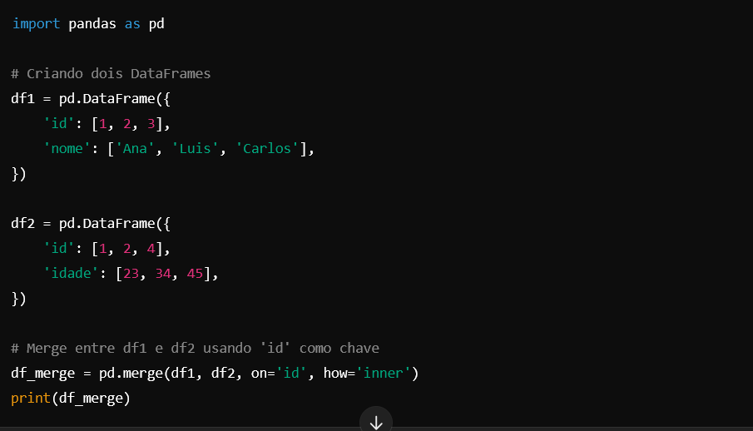
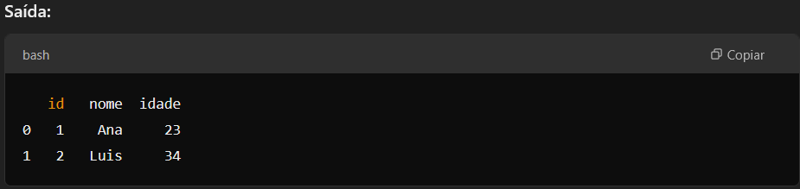
Aqui, on='id' especifica a coluna que será usada para a junção e how='inner' especifica que queremos manter apenas as linhas com id correspondente em ambos os DataFrames.

2. join
O join é um método mais simples e eficiente quando as junções são feitas com base no índice de ambos os DataFrames. Ele é ideal para casos em que os índices dos DataFrames são as chaves que você deseja usar para a junção. O join também pode ser usado para unir DataFrames com base em colunas, mas a maioria dos casos de uso envolve índices.

Características do join:
- Junção baseada no índice: O join funciona muito bem quando os índices de ambos os DataFrames são as chaves de junção.
- Simplificado: O join pode ser mais direto e conciso quando você já tem os índices configurados.
- Tipos de junção: Assim como o merge, o join também suporta inner, outer, left, e right, mas, em vez de usar colunas, ele utiliza os índices dos DataFrames.
- Exemplo de uso: Quando você tem DataFrames cujos índices são as chaves de junção.

Exemplo de join:

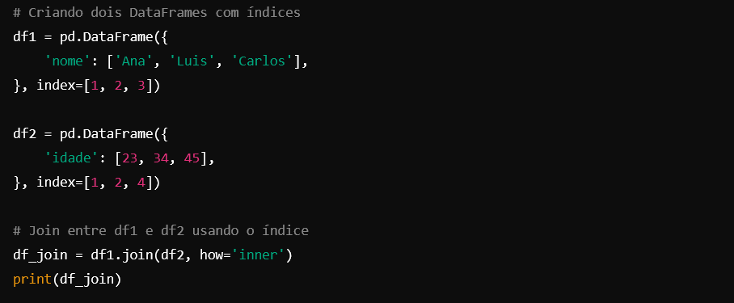

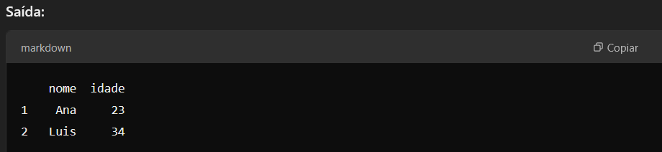

Aqui, a junção é feita com base no índice de ambos os DataFrames, e how='inner' garante que apenas os índices que aparecem em ambos os DataFrames sejam mantidos.

